～ 食べてよし！ 買ってよし！ 遊んでよし！ ～
三方よしエコフェア2018
ご出展･ご協賛 のお願い

グリーン購入やエコライフについて、遊びを通して学び、体験できるイベント「三方よしエコフェア」。
毎年、環境活動に取り組んでおられる企業やNPOの皆様のご協力をいただいて開催し、好評を博しています。今年は、環境面だけでなく社会面も考えた消費行動「エシカル消費」をテーマに、滋賀県との共催で会場を拡大して開催いたします。ステージでは昨年に続き「らんま先生」の公演と小学生の「エコ座談会」を行い、親子連れの来場者を集めたいと考えております。
つきましては、ご賛同いただける皆様のご出展、または協賛金のご協力をよろしくお願いいたします。
ご賛同いただける方は、裏面により9月2８日までに、事務局あてお申込みください。

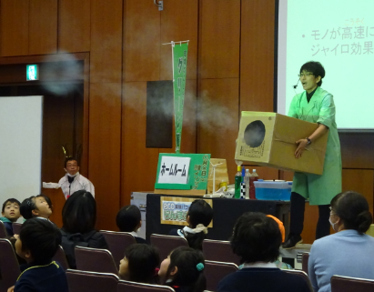
名 称： 三方よしエコフェア2018
開催日時： 2018年12月8日（土）10：30～15：00
場 所： ピアザ淡海 3階 大会議室、305会議室
主 催： (一社)滋賀グリーン購入ネットワーク・ 滋賀県
後 援： 大津市・滋賀県教育委員会・大津市教育委員会（いずれも予定）
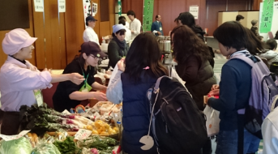
来場者数： 1,500人（目標）

イベント内容（予定）：
らんま先生
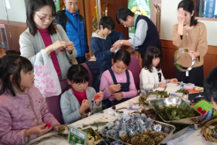
・滋賀県産の食材や工芸品等、滋賀県で
流通する環境配慮商品等の販売
・子ども向けのエコ体験、ワークショップ
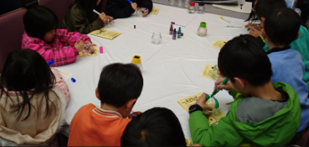
・地元の材、廃材等を使った手作り教室等

ステージイベントの内容（予定）：
11：00～11：50「らんま先生の実験ショー」
13：00～14：00「子どもエコ座談会」
写真は過去の開催風景

ご出展に関する募集内容：
【飲食ブース、販売ブース】の出展 ＜25ブース程度＞
・可能な範囲で、子どもたちが楽しく環境について学べるブースづくりをお願いいたします。

【環境学習・体験ブース】の出展 ＜15ブース程度＞
・グリーン購入やエコライフ、エシカルについて、遊びを通して学び、体験できるブースを募集します。
※工作教室等への参加費の徴収は可とします。原則として材料費等の実費程度としてください。

出展料： 無料 （但し、出展に係る装飾等の経費は出展者様にてご負担をお願いいたします）

注意事項：
・飲食物の販売については、必ず、保健所の食品営業許可の交付を受けているものをお願いします。
・甚だしい音響、振動、発煙、臭気等を伴うなど周りに迷惑となる内容、又は危険と思われる内容の出展は、お断りします。

出展条件： 出展される参加企業・団体様は、次のいずれにも該当しないこととします。

（1） 暴力団（暴力団員による不当な行為の防止等に関する法律（平成３年法律第77号。以下「法」という。) 第２条第２号に規定する暴力団をいう。以下同じ。）
（2） 暴力団員（法第２条第６号に規定する暴力団員をいう。以下同じ。）
（3） 自己、自社もしくは第三者の不正の利益を図る目的または第三者に損害を与える目的をもって、暴力団または暴力団員を利用している者
（4） 暴力団または暴力団員に対して資金等を供給し、または便宜を供与するなど、直接的もしくは積極的に暴力団の維持、運営に協力し、または関与している者
（5） 暴力団または暴力団員と社会的に非難されるべき関係を有している者
（6） 上記（1）から（5）までのいずれかに該当する者であることを知りながら、これを不当に利用するなどしている者
「三方よしエコフェア201８」 出展・協賛 申込書
滋賀ＧＰＮ事務局あて、できるだけ 9月2８日（金）までにお申込み下さい。
宛先 ＦＡＸ：０７７－５１０－３５８６ または、Ｅメール：sgpn@oregano.ocn.ne.jp
・ＦＡＸの場合 ⇒このまま切り取らずにＦＡＸしてください。
・Ｅメールの場合⇒件名を「エコフェア申込」とし、申込書の内容を記載してお送りください。

出展者名
（団体名）
担当部署名 |  |  |  |  |  |  |  | 担当者名
所在地 | 〒
TEL |  |  |  |  | FAX |  |  | Email
出展申込 |  | 出展内容
 |  | 物販の有無 |  | □なし・□あり 〔販売予定の商品： 〕
 |  | 希望ブース |  | □ブース仕様Ａ（希望するブース数： ） □ □  ※机の並び：右記より希望する方にチェック  □ブース仕様Ｂ（希望するブース数： ）  □ブース仕様Ｃ（希望するブース数： ）（希望区画面積： × ）  □ブース仕様Ｄ（希望するブース数： ）
 |  | 電気使用 |  | □なし・□あり |  |  | 電気使用量 Ｗ |  |  | 電気使用目的：
 |  | 冷蔵庫・  冷凍庫 |  | 会場の冷蔵庫の使用 □なし・□あり  〔保存物/数量： 〕 |  |  |  |  | 会場の冷凍庫の使用 □なし・□あり  〔保存物/数量： 〕
ご協賛 |  | 可能な範囲で一口以上のご協賛を  口  お願いいたします。 ※一口１万円 |  |  |  |  |  |  |  |  |  | 請求書発行時の請求名目のご希望  協賛金 ・ 出展料
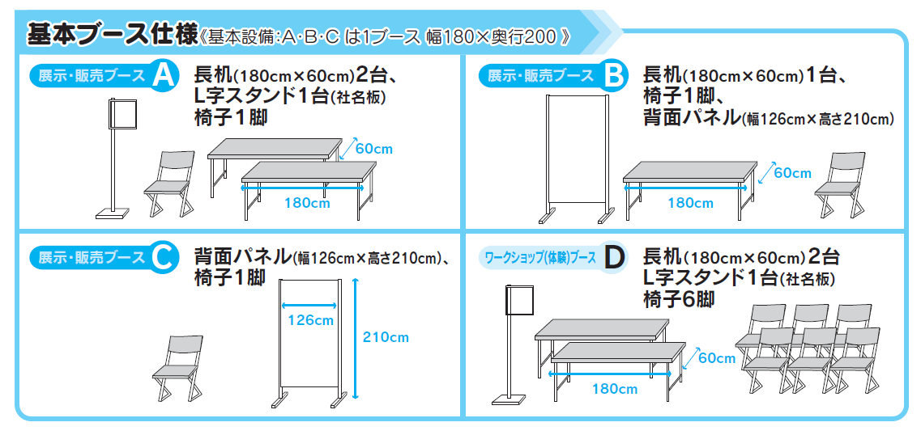

一般社団法人 滋賀グリーン購入ネットワーク（滋賀ＧＰＮ）事務局
〒520-0807滋賀県大津市松本１丁目2-1 大津合同庁舎6階
TEL：077-510-3585 FAX：077-510-3586
Email：sgpn@oregano.ocn.ne.jp URL：http://www.shigagpn.gr.jp/

